21377245 黄煜旸 数据分析第三周作业

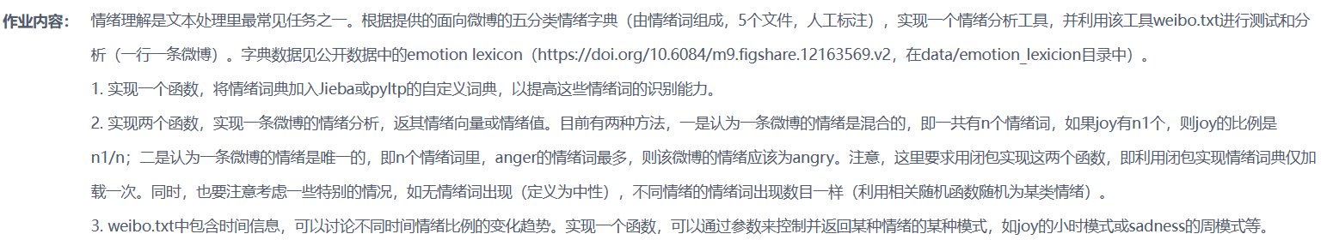

任务一：导入并且清洗数据

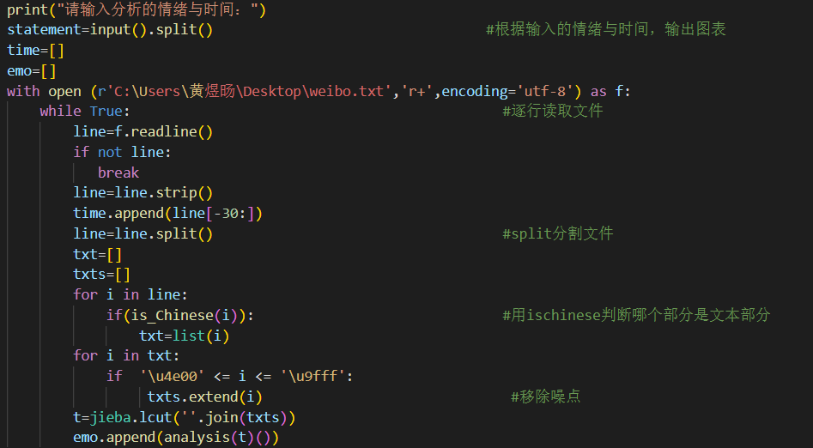

我回头看这个内容，发现对于噪点的清除有点纠结，如果把标点符号都去掉，语句就有点不通顺，但是去掉了就不好切分了。

任务二：情绪分析

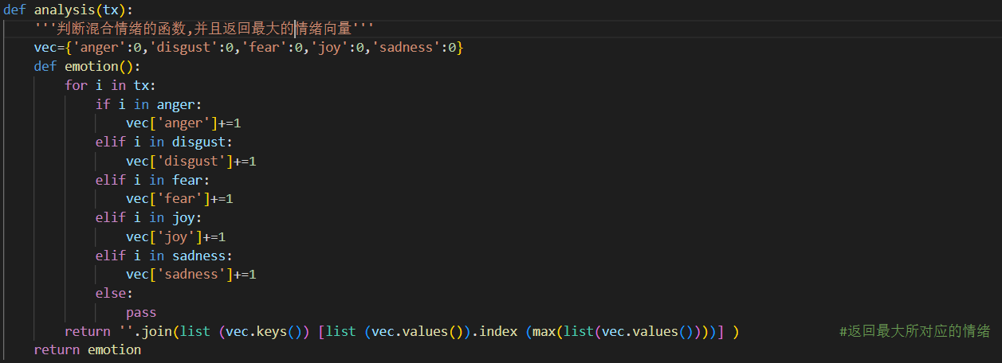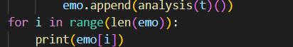

部分结果展示：

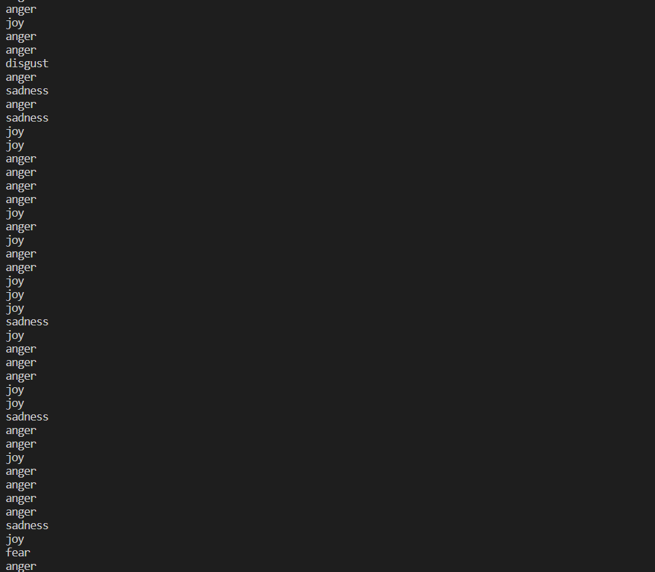

因为把文本的噪点清理了一下，所以就没有把文本一并展示出来

任务三：时空分析

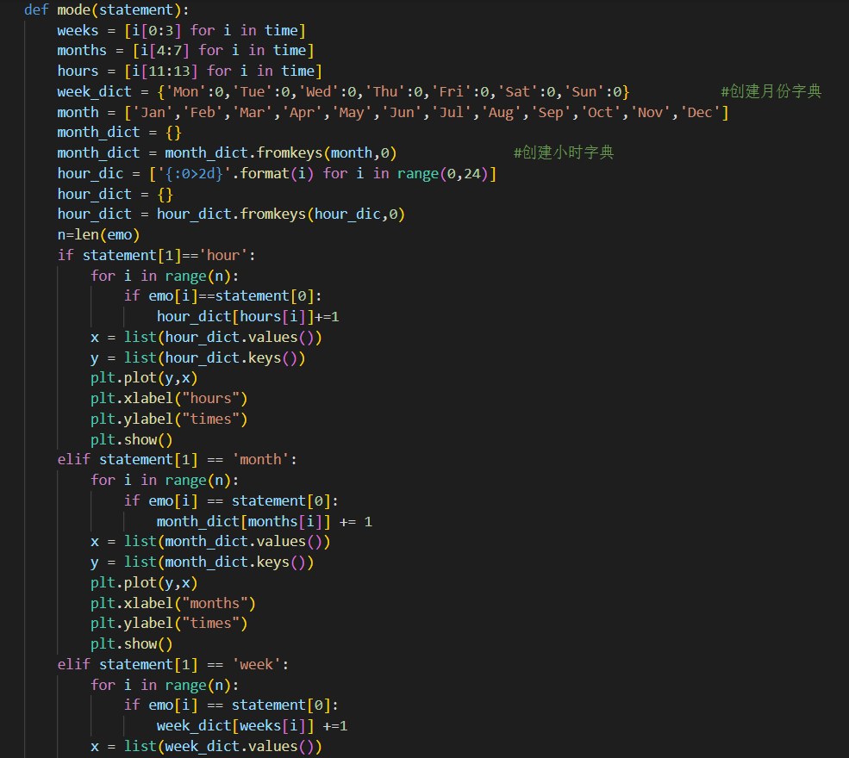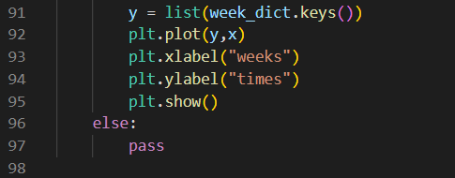

1

结果展示：

